Сайт МИД Белоруссии на 20 ноября 2011

Выезд за рубеж: советы о том, как лучше подготовиться к поездке за границу
Выезжаете за рубеж на отдых или в деловой командировку? Знакомство с нашими советами не отнимет у вас много времени, а, напротив, поможет лучше сориентироваться в том, как правильнее подготовиться к поездке за границу. Кроме того, вы можете загрузить информацию с нашими советами в виде буклета на рисунке ниже (pdf-файл, 1,5 мгб), распечатать его и взять с собой в дорогу.
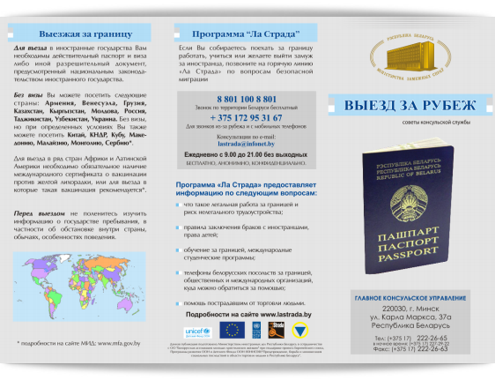
Для въезда в иностранные государства вам необходимы действительный паспорт и виза либо иной разрешительный документ, предусмотренный национальным законодательством иностранного государства.
Без визы вы можете посетить следующие страны: Армения, Венесуэла, Грузия, Казахстан, Кыргызстан, Молдова, Россия, Таджикистан, Узбекистан, Украина.
Без визы, но при определенных условиях вы также можете посетить Китай, КНДР, Кубу, Македонию, Малайзию, Монголию, Сербию. подробнее
Для въезда в ряд стран Африки и Латинской Америки необходимо обязательное наличие международного сертификата о вакцинации против желтой лихорадки, или для въезда в которые такая вакцинация рекомендуется.подробнее
С информацией о странах, неблагополучных по инфекционным заболеваниям, которые представляют или могут представлять собой чрезвычайную ситуацию в области общественного здравоохранения, имеющую международное значение, и о мерах личной профилактики перед выездом за рубеж, можно ознакомиться на сайте ГУ «Республиканский центр гигиены, эпидемиологии и общественного здоровья» по адресу www.rcheph.by.
Перед выездом не поленитесь изучить информацию о государстве пребывания, в частности об обстановке внутри страны, обычаях, особенностях поведения.
Важно помнить, что с 5 апреля 2010 года вступил в силу Визовый кодекс Европейского союза, отдельные положения которого непосредственно распространяются и на граждан Республики Беларусь.
Так, статья 12 указанного нормативного документа ЕС предусматривает, что при обращении за получением шенгенской визы иностранец обязан предъявить проездной документ (паспорт), удовлетворяющий следующим критериям:
- срок действия должен превышать дату предполагаемого выезда иностранца с территории государства — члена ЕС не менее, чем на три месяца;
- содержать не менее двух чистых страниц, предназначенных для виз;
- быть выдан в течение предыдущих десяти лет.
Выезжая за границуПроверьте срок действия вашего паспорта и наличие в нем визы, разрешающей въезд в страну, в которую вы направляетесь. Запишите для себя его номер, дату и место выдачи, либо сделайте ксерокопию.
Проверьте паспорт на наличие повреждений, пятен и посторонних записей. Их в паспорте быть не должно. Держите паспорт при себе и не оставляйте его в залог.
Возьмите с собой иные документы, подтверждающие вашу личность в случае утери или кражи паспорта, и 2–3 фотографии, в том числе ваших детей.
Уточните и имейте при себе адреса компании, по приглашению которой вы отправляетесь за границу. Не забудьте оригиналы туристических ваучеров, официальных приглашений.
Внимательно подойдите к оформлению медицинской страховки. Выбирайте проверенные агентства, выяснив какие медуслуги вам предоставят в стране пребывания, и как они будут оплачиваться.
Сообщите родственникам, друзьям о поездке, оставьте номера контактных телефонов. Имейте при себе контактные данные посольства и консульского учреждения Беларуси в стране, в которую вы направляетесь.
В случае необходимости получения компетентной правовой консультации, обращайтесь за помощью в консульское учреждение Беларуси.
Что для вас может сделать белорусский консул? В случае утраты или кражи паспорта выдать вам после подтверждения личности свидетельство на возвращение в Беларусь.
Информировать вас по вопросам законодательства страны пребывания.
Принимать на рассмотрение ходатайства по вопросам гражданства и постоянного жительства за границей.
Выдать вам национальный паспорт, если вы проживаете за границей и оформили в установленном порядке выезд на постоянное жительство из Беларуси.
В рамках компетенции совершать нотариальные действия, легализовать документы.
Информировать родственников граждан Беларуси о несчастных случаях, задержании, аресте, смерти гражданина Беларуси.
Что для вас белорусский консул сделать не может? Оплатить расходы по вашему пребыванию, лечению за границей и возвращению в Беларусь.
В случае смерти гражданина оплатить расходы похоронного бюро и расходы по репатриации тела или урны с прахом.
Оказать содействие в вашем трудоустройстве в стране пребывания.
Расследовать преступления и правонарушения, вмешиваться в судебное разбирательство.
В непредвиденных ситуациях
В случае задержания местными правоохранительными органами, угроз со стороны третьих лиц, ДТП или иных непредвиденных ситуаций, незамедлительно сообщите об этом в посольство или консульское учреждение Беларуси.
Не подписывайте протоколы или иные документы на иностранном языке в отсутствии сотрудника консульского учреждения. По законодательству ряда стран эти документы могут быть положены в основу обвинения в совершении преступления.
Помните о необходимости по закону некоторых стран заполнить таможенную декларацию при пересечении границы.
Небрежное отношение к оформлению медицинской страховки может обернуться крупными расходами в случае болезни или несчастного случая.
Никогда не помешает ксерокопия всех имеющих отношение к поездке документов. Ксерокопии пригодятся в случае утери паспорта или иных ситуациях в стране пребывания.
Более подробную информацию вы также можете найти в других разделах рубрики "Визы и консульские вопросы" на сайте МИД.
Узнать о том, в каких странах расположены дипломатические и консульские учреждения Беларуси, можно здесь.
Консультативную и методическую помощь по подготовке визовых документов граждан Беларуси и их доставке в дипломатические представительства и консульские учреждения иностранных государств, расположенных за пределами Беларуси, оказывает РУП «Национальный центр маркетинга и конъюнктуры цен» Министерства иностранных дел.
220050, Минск, ул. Карла Маркса, 16, оф. 417
Тел: +375 17 227 20 11
Факс: + 375 17 222 33 83
e-mail: visa@icetrade.by

